在线水处理装置
技术要求
- 供货范围：
- 设备名称：在线水处理装置
- 数量：1台
- 设备用途：半钢新增五复合胎侧、新增四复合胎面生产线、制品冷却用循环水的过滤、冷却、水质调节。
- 每台供货范围包含但不限于：过滤反洗系统（含滤料）、储水箱、板式换热器、管道阀门、水泵、PH值自动调节系统、定时定量添加冷却水杀菌灭藻剂系统等。
- 技术要求：
- 生产线水量流量：胎面80m³/h（浸泡+喷淋）、胎侧50 m³/h（喷淋）。
- 循环冷却后生产线供水温度：夏天≤15℃ ，其他季节≤25℃。
- PH值范围：硬度<50度时6.0-7.5硬度50-60度时6.0-7.0。
- 调节介质：草酸。
- 杀菌剂：氧化性杀菌除藻剂 KS-360。
- 整套水循环系统与生产线管路无缝对接。
- 全滤系统，生产线回水过滤后直供生产水槽或喷淋系统。
- 过滤及冷却水量分别满足两条生产线同时生产的需求。
- 过滤装置可定期自动反洗和手动控制反洗（周期可设定），虑罐更换滤砂或反洗时不能影响生产线用水，反洗用水需无杂质。
- 各储水箱液位外部标尺显示，可自动补水。
- 各储水箱底座并安装排污口及阀门，方便水箱清洗。
- 水箱、冷却器、管路等进行保温处理，整套系统禁止出现冷凝水。
- PH值、菌藻数据每小时检测一次并记录，存档2年，与甲方MES系统通讯对接，可读取调用相关数据。（生产线允许联机的情况下可借用生产线控制系统）
- 杀菌灭藻实时检测、自动加药，用量和频次可调整。（目前用量为100mg/L，频次为一天一次，仅供参考）。
- 根据2台生产线布置图进行结构设计（预留人行通道），投标前1周内需提供结构布置CAD图和详细工艺流程描述，并在最终合同协议中体现。
- 通用要求：
- 各设备部件、各操作按钮、各液压部件等进行标识详细，固定牢固、耐久。
- 设备各部件有效润滑。
- 所有的机械调中调距的丝杠，需配装机械位置指示器。
- 传动部位安全护罩增加透明检查窗口、和注油孔、标示旋转方向，便于维护。
- 满足各项行业、法规、标准要求。
- 配件选型
序号 | 名称 | 技术要求 | 备注
1 | 储水箱 | 304不锈钢 | 组合式
2 | 过滤器 | 耐腐蚀 | 含滤料
3 | 管道泵 |  | 南方泵
4 | 管道、阀门 |  | 不锈钢、国产名牌
5 | 板式换热器 |  | 提供一套密封件作为备件
6 | CPU |  | AB
7 | 主断路器 |  | 西门子
8 | 主要低压电器 |  | 西门子
9 | 按钮、信号灯 |  | 施耐德
10 | 稳压电源 |  | PULS
11 | 各类传感器 |  | 进口名牌
12 | 气动元件 |  | FESTO/SMC
- 产品的设计、制造、检验、试验等符合下列标准和规范以及有关的法规要求：
GB50050－2007 工业循环冷却水处理设计规范
HG/T20690-2000 化工企业循环冷却水处理设计规定
JB/T2932-1999 水处理设备制造技术条件
GB50017-2003 钢结构设计规范
CJ/T 43-2005 水处理用砂滤料
GB/T 9112-2000 钢制管法兰类型与参数
GB/T 9119-2000 平面、突面板式平焊钢制管法兰
GB/T 9124-2000 钢制管法兰技术条件
GB 50235-97 工业金属管道工程施工及验收规范
GB 50268-97 给水排水管道工程施工及验收规范
HGJ 229-91 化工设备、管道防腐蚀工程施工及验收规范
GB 50205-2001 钢结构工程施工质量验收规范
GB/T 13922.1-92 水处理设备性能实验总则
GB/T 13922.3-92 水处理设备性能实验过滤设备
- 设备颜色：
标准配件按厂家标准颜色，不锈钢部件不做涂装处理。
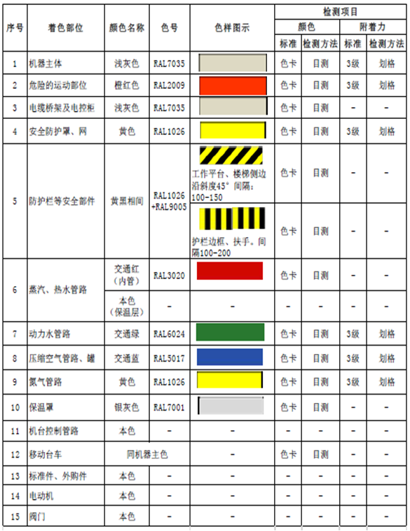
- 技术资料：
所有资料需要随机技术文件，纸质一式2份、电子版1套。
- 设备平面布置图、。总装图（含水、电、气、动力要求及布置）。
- 设备基础图。
- 外部配线图。
- 电气原理图。
- 软件资料。
- 驱动器使用说明书及外购件资料。
- 主机和辅机的总装图及布装图（CAD）。
- 易损件清单（机械、电气、气动），安全片、弹垫等机械易损件附图（CAD）。
- 随机备件清单及附图（CAD）。
- 设备各零部件目录清单。
- 安装调试、操作、维护手册。
- 发货清单。
- 装箱清单。
- 关键部件出厂加工检验记录表。
- 设备合格证。
- 安装调试：
- 乙方提供安装地基图，安装用垫铁、螺栓等。
- 设备到达甲方现场后，甲方须与乙方安装指导人员共同开箱验货，并核对装箱单。准确无误后，方可组织安装。
- 设备内部的电缆及桥架由乙方提供布置图和详细材料清单及材料。甲方负责提供厂内电源到设备进线柜电缆及桥架连接。
- 对安装完的设备按技术协议要求进行检查，合格后双方签字，进入调试。
- 调试由乙方负责，甲方应在人力、物力上给予支持，调试程序由空载→单动→联动→负荷试运转按甲方工艺条件，按技术协议试制产品。
- 调试过程中乙方应对甲方机、电工程师及有关人员进行现场培训。
- 设备水、电、气等安装图及动力及土建等条件,在合同生效后15天内由卖方提供。
- 安装条件及工艺验收条件应及时提出，逾期造成的后果应由提乙方承担。
- 乙方指导安装、负责调试。
- 验收：
1.设备的验收应分二次，第一次在发货前，第二次在调试结束交付使用前。
2.设备制造完毕后，供方通知需方派人和带料（料的品种和数量双方具体商定）在供方工厂内进行预验收，预验收和整改完成后才能发货。
3.设备在需方安装完毕检查合格后，双方进行调试完毕后进入终验收。
4.终验收以连续运转72小时，运转平稳，设备无故障，制品达到技术协议要求，产量、质量均达到技术协议要求，就视为验收合格双方签字，设备交付使用。
5. 在终验收中如出现下列情况：
（1）在72小时中，因设备本身出现故障停机，维修时间达一小时或一小时以上应停止计时，从维修完成后重新开始。
（2）在验收中出现设备符合技术协议，但不符合需方工艺，或因需方工艺更改，造成设备作适当改动，应视改动量大小，产生费用大小双方友好协商来处理。
- 保期及售后服务：
1.质量保证期：验收后12个月。
2.质量保证期内的服务：对由于零、部件质量问题造成的损坏，供方将提供现场服务，免费维修、更换损坏的零部件。由于需方人为原因造成的零、部件损坏，供方有义务对损坏零、部件作有偿的维修、更换。当设备故障停机时所需备品备件应在1日内提供；当设备不停机但某些功能不能正常工作时所需备品备件应在2日内提供。
3.故障响应：供方所提供的设备发生故障后，需方应立即通知供方。对于操作故障供方应在接到故障通知8小时内给予解答；对于设备故障，供方应在接到故障通知后24 小时内派技术人员到达现场。
4.质量保证期后的服务：质量保证期后供方可继续对需方使用过程中的设备损坏进行售后服务。
5.质量保证期后的服务可以是有偿服务，供方可以低于市场价的优惠价格收取相应费用。
- 交货约定：
- 乙方应采取确保设备安全的包装材料和包装方式，相关包装费用由乙方承担。
- 设备送达交货地点的费用由甲方承担。
- 乙方发货时应随附产品检验报告单及发货明细书并于交货时一并交与甲方，否则甲方有权不予接收设备。
- 供货期： 2020年12月30日。2021年1月份先期用于胎面线、5月份再用于胎侧线需预留好管道及阀门。
- 交货地点：浦林成山（山东）轮胎有限公司。

